书香处处

科学与宗教引论
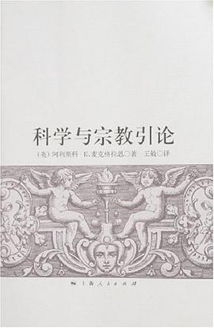

作者: 阿利斯科.E.麦克格拉思(Alister McGrath)
《科学与宗教引论》
作者： 麦格夫 (Alister E.McGrath)
译者： 王毅
出版社： 基道出版社 出版日期：
页数： 313 ISBN： 9624573018

对于相当部分在生活21世纪的人来说，科学俨然成为他们心中最值得信赖的宗教了。因此，科学与宗教的主题，是在这个时代背景下进行任何的宣教活动都不可避免的一个方面，是最为重要的方面。牛津神学家麦格夫所著的《科学与宗教引论》一书，不失为论及这个题旨好的入门书籍。
全书共分九章，从历史、科学哲学、宗教哲学、自然神学、科学与宗教的若干命题、以及一些个案等诸方面，生动、明瞭地论述了科学与宗教的错縱复杂的关系。作者笔锋流畅，重点突出，简明扼要，即使读者缺乏科学或神学的素养，也不会感到有较大的困难。
作者在简要地回顾了中世纪的情形之后，简明地勾画了西方近代历史上所出现的三个里程碑式的三个论争，即哥白尼与伽利略在天文学领域、牛顿与自然神论、以及达尔文关于人类起源的论争。接着，麦格夫转而对宗教与科学作出了多样化的界定。第三章则从考查宗教与科学哲学的关系。第四章则是从转而论述科学与宗教哲学的关系。第五章着眼于创造与科学的关系，推出了三种创造模式，从创造与时间，创造与生态以及创造与自然法则来论述创造与科学的关系。第六章是较为传统意义上的自然神学的阐发。第七章综合论述科学与宗教的模型与类比，笔法新颖，独具特色。第八章则从物理学、生物学与心理学的角度，阐述一些科学与宗教的具体论题。第九章分别论述了七位有代表性的科学家的个案，来结束全书对科学与宗教的讨论。
作为入门普及型的书籍，本书向中文读者介绍了西方近现代科学与宗教的题目下多方面的情况。对于东方的读者，可能的不足之处是，对于科学的定义是近现代西方式的，而完全没有涉及到东方的科学与东方对科学的界定，因而显出作者的视角与范围的狭窄。但东方的读者，仍然可以从本书的论述中借鉴，找出东方科学与宗教的历史与现实的关系，并将对这些关系的理解，适时地应用在现代的宣教事工上。

《环球华人宣教学期刊》第六十六期 Vol 6, No 4 (October 2021)

